111學年度第2學期學童午餐供應委員會暨工作小組會議第1次會議紀錄
時間：112年3月16日（星期四）上午08：10
地點：2樓會議室
主席：黃校長維瑜 記錄：周佳音
出席者：詳如簽到表
一、業務報告:
(一)有關111年11月28日北市教體字第1113102156號函，行政院補助學校午餐採用國產可溯源石斑魚專案計畫即日起暫緩供貨，中正群組11月份供二次如期供應，12月的石斑魚供應暫緩，於1/5收到教育局通知訊息可供應第三次，考量期末各
校有學年校外教學活動行程，中高年級供應日為1月12日(四)，低年級供應日為
1月17日(二)，第四次也於3/9(中、高年級及幼兒園)及3/14(低年級)分批供應，四次全供應完畢，請協助轉知。
(二)有關112學年度午餐招標價格調漲相關條件如附，提起討論。
(三)各校午餐狀況當日告知廠商以即時改善，若有重大危害情節，請即時知會中心學
校(中正國小學務處)以因應危機處理。
(四)每次午餐會議前一週，請將需討論之午餐事項，以電子檔方式mail至中正國小
周佳音營養師彙整，謝謝!
(五)各校午餐監廚輪值：週一長春、週四忠孝、週二、五中正。自8/30日開始辦理，
家長監廚部分，因考量學生未打滿三劑疫苗，及廚房工作人員和餐食等防疫安全
，待上局來文，再行辦理。
(六)下次會議時間:112年5月11日星期四早上8：10。

二、討論事項：
案由一：審查4月及5月份菜單(含每道菜明細，以防菜色重複)。
決 議：4/14咖哩魚魚丁原鯰魚改為水鯊；4/20樹子蒸魚排原為水鯊改為鯰魚；4/25
滷雞腿原無堅果改為滷雞腿加入堅果-葵瓜子；5/1有機糙米飯改為蕎麥飯；5/4
蕎麥飯改為有機糙米飯。
案由二：有關112學年度午餐招標價格調漲相關條件如附，提起討論。
說 明：因應原物料及人事薪資的多次調漲，致使午餐成本大幅提高，調整費用及相
關資料如附件。
決 議：會議後由長春國小(承辦112學年度中正午餐群組招標學校)製作午餐餐費調
漲調查問卷供群組各學校使用，待統計後結果，作為112學年度招標作業依
據。
三、反應事項：
(一)3/3(五)彩虹班和星星班的午餐主菜「芋香魚丁」中發現有塑膠殘片異物，當下
轉知校內營養師，同時亦聯繫上將營養師協助更換兩班的主菜，經上將判斷可能
是冷凍鯰魚丁夾帶，並說明廚房會再加強檢視，避免類似事件再發生。依罰則(一)
一般違約記點: 三、供餐品質（食材品質）2.食材:一般物理性異物—塑膠、紙
片、樹枝、雜草、棉線、頭髮、…等，經群組午餐會議決議記1點，罰鍰2000
元。(中正幼兒園)
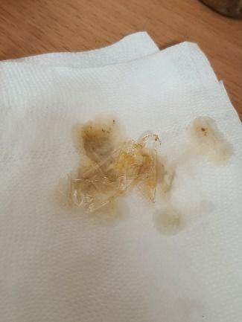 | 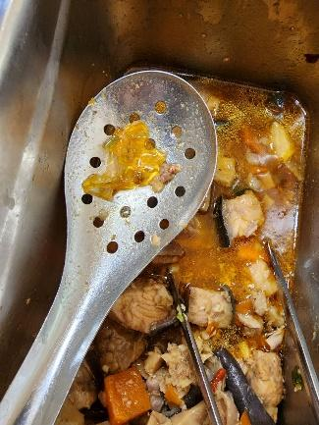
彩虹班 | 星星班

(二)食材烹煮方面的建議:
1.米飯和包子的溼潤度：飯常會上面濕潤，下面過乾、過硬，蒸包子多數過硬、過
乾。(星星-中正幼兒園)
2.豬肉角塊常較硬，請問可能再軟一些嗎？(中正幼兒園)

四、廠商回應：
(一)有關業務報告各事項及反映事項請廚房人員配合辦理。
(二)關於中正國小幼兒園3/3的「芋香魚丁」中發現有塑膠殘片異物，經詢問後為魚
包裝袋夾帶，已請工作人員隨時檢視食材，以確保午餐的品質及安全。

五、臨時動議:
六、散 會：上午9時10分

